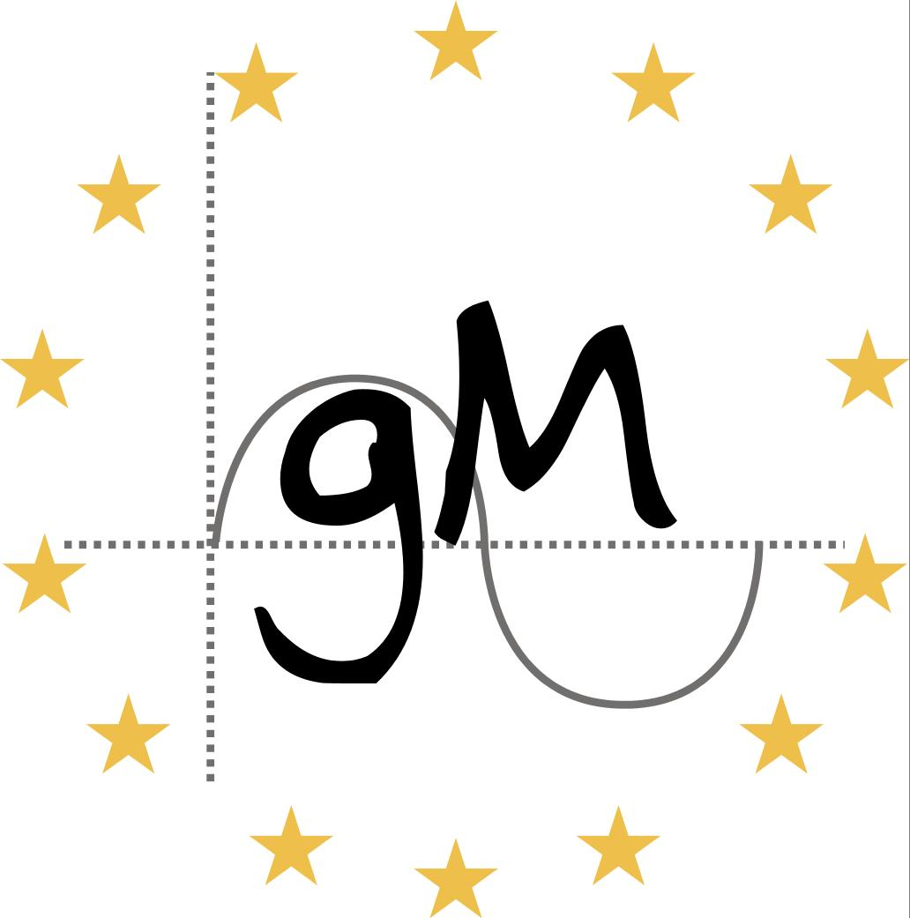
LICEO SCIENTIFICO STATALE “GUGLIELMO MARCONI”

PROGETTO CIELO
CORSO DI ASTRONOMIA PER TUTTI

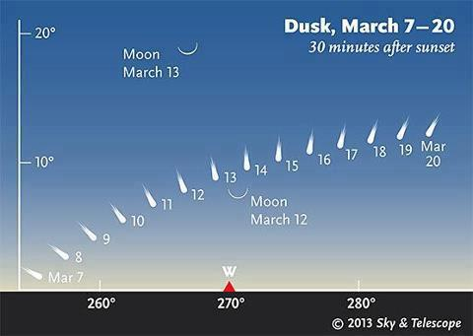

DIARIO DELLO STUDENTE E REPORT DELLE ATTIVITA’

Studente/i_________________________classe____ sez

Docente____________________

Indicazioni per la redazione del diario individuale o di gruppo dello studente(parte da cancellare):
-seguire il modello di diario proposto, apportando modifiche e/o integrazioni ritenute utili
-impiegare max due pagine per incontro;
-inserire foto delle esperienze e/o correlate alla lezione;
- consultare il sito www.coelum.com (o latri siti) per ricavare informazioni sul cielo del mese e//o appuntamenti astronomici
- descrivere in sintesi l’attività, mettendo in risalto i punti salienti della lezione, aspetti che destano curiosità, stupore; evidenziare alcuni ambiti che si è deciso di approfondire e/o descrivere gli approfondimenti realizzati.

Si può lavorare in gruppo suddividendosi il lavoro (uno/due studenti fanno il report dell’incontro assegnato):
- 5 incontri
- 2 seminari

Siti utili
www.saitpuglia.it
www.sait.it
http://www.coelum.com/appuntamenti/cielo-del-mese

Riportare le indicazioni del programma (tenendo conto di eventuali scambi di data tra i relatori per cui gli argomenti trattati non corrispondono alle date del programma)

I TEMI
- Meccanica celeste
- Nozioni di Fisica ottica
- Fenomeni celesti visibili ad occhio nudo
- La stella Sole e miliardi di galassie
- Esplorazione spaziale e sistema solare
- Strumenti di osservazione e di ricerca in campo astronomico
- Viaggio tra i miti delle costellazioni
- Astrochimica
- Astrofisica e Fisica delle alte energie

PRIMO INCONTRO: Giovedì - 21 febbraio 2013-ore 16.00-18.00

1^ lezione-durata minuti 120
Relatore:-dr. Paolo Minafra
“Astronomia, Scienza dell’Universo”
Nozioni di meccanica celeste e di fisica ottica; fenomeni celesti visibili ad occhio nudo

Aspetti teorici:
Nozioni di meccanica celeste e di fisica ottica; fenomeni celesti visibili ad occhio nudo

Di cosa abbiamo parlato

Attività pratiche
Compilazione e discussione di test introduttivo

Descrivere la modalità di conduzione dell’attività

Pratica simulata (es video…)/Osservazioni ( Che cosa abbiamo osservato…)

Eventi astronomici del mese richiamati durante il corso
(http://www.coelum.com/appuntamenti/cielo-del-mese)
Altri siti

La lezione:

-Cosa mi ha stupito o potrebbe destare stupore

-CURIOSITA’- Cosa mi ha incuriosito o cosa potrebbe incuriosire chi legge il report
-APPROFONDIMENTI-Cosa ho approndito e/o vorrei approfondire e perché

SECONDO INCONTRO

TERZO INCONTRO

QUARTO INCONTRO

QUINTO INCONTRO

Inserire immagini
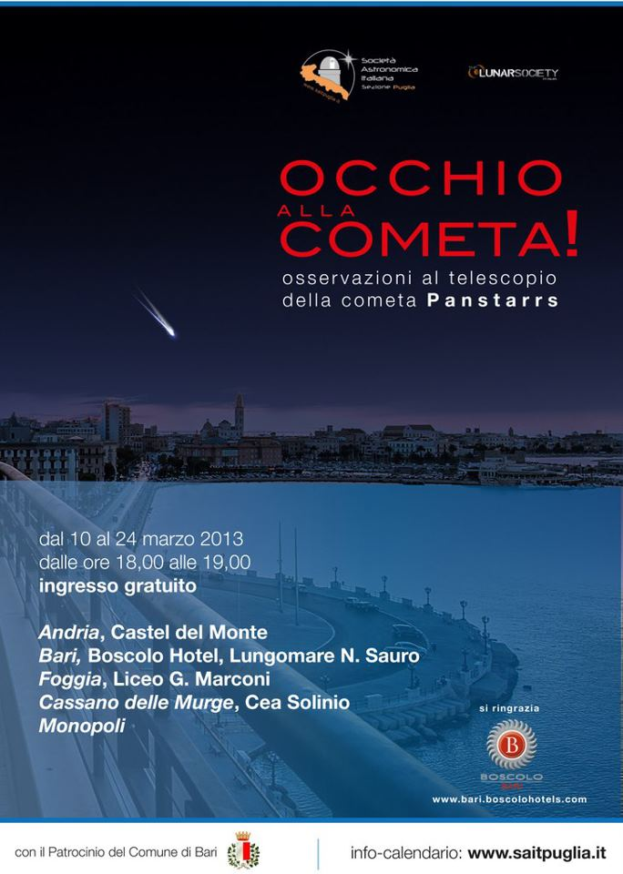

Calendario  incontri | Lezioni | Argomenti | Attività | Luogo-  Liceo Marconi
Giovedì  21 febbraio 2013  ore 16.00-18.00 | 1^ lezione  durata minuti 120  Relatore:  dr. Paolo Minafra | “Astronomia, Scienza dell’Universo”  Nozioni di meccanica celeste e di fisica ottica; fenomeni celesti visibili ad occhio nudo. | Compilazione e discussione di test introduttivo | Aula Magna
Giovedì  28 febbraio 2013  ore 16.00-17.30 | 3 ^ lezione  durata minuti 90  relatore:  dr. Paolo Minafra | “Esplorazione spaziale e sistema solare”  Descrizione delle missioni spaziali, dei loro obiettivi presenti e futuri, e descrizione astrofisica dei pianeti del sistema solare. | Lezione frontale | Aula Magna
Giovedì  7 marzo 2013  ore 16.30-19.00 | 3^ Lezione  durata minuti 150  relatore:  Francesco Di Biase | “Gli strumenti astronomici”.  Descrizione tecnica e guida all’utilizzo degli strumenti astronomici. | Lezione frontale  e pratica.  Osservazioni del  Sole e oggetti celesti al  telescopio | Aula Magna  terrazzo- cortile  (in condizioni  meteo favorevoli)
Giovedì  14 marzo 2013  ore 16.00-17.30 | 4^ lezione  durata minuti 90  dr. Roberto Anglani | “La stella Sole e miliardi di galassie”  Descrizione fisica e del ciclo di  vita delle stelle; Diagramma  H-R | Lezione frontale | Aula Magna
Mercoledì  20 marzo 2013  ore 16.00-17.30 | 5^ Lezione  durata 90 minuti  relatore:  prof. Vincenzo Coppa | “Viaggio tra i miti delle Costellazioni”  Descrizione astronomica e mitologica delle costellazioni. | Lezione frontale  e pratica con  puntatori laser | Aula Magna  Terrazzo-cortile  (condizioni  meteo favorevoli)
XIV Settimana Nazionale dell'Astronomia
Venerdì 19 aprile 2013 Serata astronomica (salvo rinvio in altra data, causa meteo)
Lezione serale di orientamento astronomico, riconoscimento delle costellazioni, osservazioni con i telescopi c\o sede agrituristica nei pressi della città, (con eventuali degustazioni a pagamento) a basso inquinamento luminoso; durata 240 minuti).

Calendario  Seminari | Argomenti | luogo
1^ Seminario  Durata minuti 90  26 marzo 2013 | Astrochimica  Relatore: dr. Savino Longo, CNR | Aula Magna – Liceo G. Marconi, Foggia
2^ Seminario  Durata minuti 90  18 aprile, | Cosmologia e Fisica delle alte energie  Relatore: Marco Circella, INFN Sez. Bari | Dipartimento di Fisica Uniba
3^ Seminario  26 aprile 2013 | – Seminario di Astonomia- La Missione Cassini-Huygens  dott.ssa Claudia Notarnicola EURAC-Istituto di Telerilevamento Applicato-Bolzano, | Liceo Marconi -Fg

